**Mécanique des fluides**

**Mésoscopique c'est quoi ?**

C’est une échelle comprise entre microscopique et macroscopique, c’est-à-dire elle est suffisamment grande pour pouvoir faire des moyennes statistiques et suffisamment petite pour pouvoir échantillonner le système.

**Les hypothèses des différents écoulements :**

* **Hypothèses de l'équation de Navier-Stokes (Equation du mouvement d'un fluide)**



Nécessite que **l'écoulement soit incompressible** + **fluide Newtonien** pour écrire les forces de viscosité sous cette forme. Sinon il y a un terme en **grad**(div(**v**)) dans cette force de viscosité.

Il faut également une hypothèse d’équilibre thermodynamique local pour pouvoir définir la pression.

* **Si il n'y a plus le terme de gauche (Dv/Dt) : Equation de Stokes**
* **Hypothèses de l'équation d'Euler :** Fluide parfait = Viscosité négligée (équation du mouvement d'un fluide parfait).
* **Fluide Newtonien :**

Non élastique, linéaire (action linéaire entre l'action [contrainte] et la résultante de l'action [déformation]) et isotrope [contrainte dans n'importe quelle direction et t'as la même déformation]

Un fluide est dit newtonien lorsque sa viscosité est indépendante de la contrainte mécanique qu’on lui applique.

**OdG viscosité dynamique ? Unité ?**

Poiseuille. 10-5 Pl pour l'air. 10-3 pour l'eau. 1 pour le Glycérol

* **Fluide / écoulement incompressible :**

-**Fluide incompressible = Coefficient de compressibilité nul !**

*Un fluide incompressible est un* [*fluide*](https://fr.wikipedia.org/wiki/Fluide_(mati%C3%A8re)) *dont le* [*volume*](https://fr.wikipedia.org/wiki/Volume) *est considéré comme constant quelle que soit la* [*pression*](https://fr.wikipedia.org/wiki/Pression) *qu'il subit*

**-Ecoulement incompressible = Particule de fluide garde un volume et donc une masse volumique invariable au cours de son mouvement. Dμ/Dt=0**

**Fluide incompressible => Ecoulement incompressible !**

-Ecoulement incompressible équivalent à **Dμ/Dt=0 équivalent à** div(**v)=0 (éq conservation de la masse)**

**-De manière pratique**, nombre de Mach =Vitesse écoulement/Vitesse du son dans l'environnement considéré <0,3

Ce n’est pas facile de comprendre cette condition physiquement, sans faire appel au calcul (qu’on trouve partout, cf l’épreuve A de méca flu que vous avez faite au début de l’année).

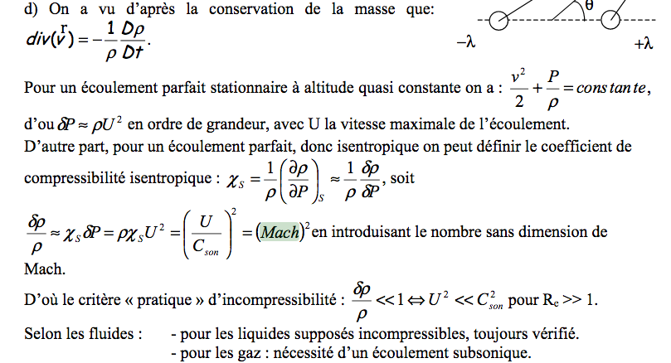

Physiquement, si l’écoulement se déplace lentement devant les ondes sonores, cela signifie que l’ensemble de l’écoulement sera instantanément informé de la présence d’une perturbation (obstacle, ou force à divergence non-nulle) pouvant créer de la divergence. Les ondes sonores se propagent (très vite) et le fluide adapte sa pression (le grad(P)). C’est une homogénéisation : on filtre les ondes sonores très rapides pour ne s’intéresser qu’à l’écoulement plus lent qui du coup est incompressible (car la pression a pu s’équilibrer en se propageant sur le temps rapide qu’on a filtré).

* **Fluide parfait/écoulement parfait :**

Fluide parfait = Viscosité nulle

Ecoulement parfait = Tous les phénomènes diffusifs en particulier la viscosité sont négligeables.

Un fluide parfait (respectivement incompressible) a un écoulement parfait (respectivement incompressible), l’inverse n’est pas vrai. Un écoulement parfait ou incompressible est une approximation.

**Est-ce que tu connais un fluide qui n'a pas de viscosité ?** Hélium superfluide.

On considère qu’un écoulement est parfait lorsque la dimension de la couche limite est négligeable devant la dimension de l’écoulement, dans ces conditions / on néglige la force de viscosité loin de la couche limite / on néglige la diffusion de la quantité de mouvement, et la diffusion thermique, car elles se font à des échelles de temps très grandes devant celle de l‘écoulement.

**Exemples d'écoulements de fluides :**

* **Ecoulement de Poiseuille :**

= Deux couches limites qui se rejoignent ! La couche limite est en δ=L/√(Re).

*Cf Extraits du S. Olivier pour en savoir plus sur la couche limite.*

*Question Marc Rabaud :*

**Rôle de la pression dans l'écoulement ?**

Il y a des forces de viscosité qui s'oppose à l'écoulement, il faut donc une pression plus élevée en amont qu'en aval !

*Question Erwan :*

**Comment est-ce que l'énergie se dissipe?** En chaleur dans le fluide et la paroi. **Pourquoi tu ne le prends pas en compte dans tes équations ?** D'une certaine façon il est lié à la viscosité.

**Du coup cette dissipation elle a lieu où ?** Partout où il y a un gradient de vitesse. **En quoi la baisse de pression nous renseigne sur le caractère dissipatif ?** On a perdu de l’énergie, donc la pression diminue.

*Question Ludivine :*

**Dans le II tu as parlé de la circulation sanguine dans le corps, OdG de v, de delta(p) ?**

Exemple: le débit de sang à travers l'artère d'un chien (rayon 4 mm) est de 1 cm3/s. On peut en déduire que la vitesse moyenne du sang est de 2 cm/s, la vitesse maximum de 4 cm/s et laperte de charge le long de l'artère sur une distance de 10 cm de 2,1 Pa

**Conduite de Poiseuille avec prises de pression verticales: comment ça marche les tubes verticaux ? Comment on connait la pression ? Lien entre la pression Ba, Bb…et la pression plus loin dans l’écoulement ?**

On détermine la pression en Ba, Bb… avec la loi hydrostatique, et coté ouvert la pression est égale à la pression atmosphérique. Car la pression est indépendante de r rayon de la conduite !

**Quel rôle joue le diamètre des tubes verticaux ? Pourquoi il ne faut pas que ce soit trop petit et trop grand ?**

Trop petit on a de la capillarité, trop grand on n’a plus une section mais plusieurs section or la pression dépend de l'abscisse à laquelle on se place.

* **Nombre de Reynolds :**

Rep : au numérateur = terme convectif ((v.grad)v), dénominateur = terme diffusif eta*laplacien(v). (convection et diffusion de quantité de mouvement)

*Cf S.Olivier pour en savoir plus + Hulin Petit pour une exploitation en terme de durée caractéristique.*

* **Ecoulements de Couette plan:**

Lorsqu’on étudie l’écoulement de Couette plan on trouve que la vitesse ne dépend pas de la viscosité. Ca signifie que pour n’importe quel fluide visqueux j’aurai le même écoulement ? Ca me paraît un peu contre-intuitif …

Oui, le profil Vx=V0*z/h ne dépend pas de la viscosité : cette solution est valable pour tout fluide.

Mathématiquement, on comprend que c’est grâce au fait que (v.grad)v=0 (car unidirectionnel) et dP/dx=0.

Physiquement, on peut comprendre ce résultat en constatant que le fait d’imposer une plaque qui bouge à la vitesse V0 impose logiquement le profil de vitesse, qui ne dépend alors que de V0 (et de h). En fait, la viscosité du fluide va conditionner non pas le profil de vitesse, mais la force que l’opérateur devra appliquer sur la plaque pour lui donner la vitesse V0 : plus le fluide est visqueux, plus il devra imposer une force importante pour faire bouger la plaque à V0. C’est là que le rôle de la viscosité est caché !

* **Ecoulements parfaits :**

**Venturi** : Une section qui se resserre pour un fluide parfait !

Il n'y a pas de force de viscosité => La vitesse est la même sur une section.

Conservation du débit donc la vitesse augmente.

Rôle de la pression= Bernoulli nous dit que la particule est accélérée par le gradient de pression : La pression est plus forte à gauche qu'à droite sur une petit cube de fluide au niveau du resserrement de la section et donc l'accélère.

**Ça a quoi comme application l'effet Venturi ?**

Filtration en Chimie organique. Ailerons sur les voitures de course (voiture attirée vers le sol